Изостудия «Радуга»

Подготовительная группа. Сухорукова С.А.
Композиция «На окне и за окном»
Формат А3, либо А4, материал на выбор.
На окне может быть: цветок в горшке, ваза, кошка, другое любимое животное и т.д. Аза окном хмурое или ясное небо, здания, дома, деревья, птицы на ветках и т.д.
Лепка: «Цветочки в горшочках». Материал: пластилин.

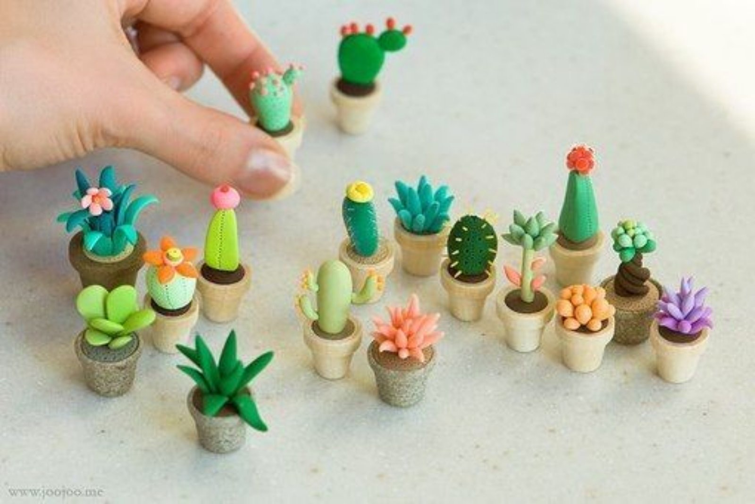

Группа на 15.05. Косточка Л.А., Власова Л.А.

Рисунок «Тональный натюрморт с кувшином (либо вазой) и фруктом (яблоко, груша, гранат или др.) на фоне стены».
Формат А3, либо А4, карандаш.
Живопись «Предмет цилиндрической формы (кастрюля) и половник на однотонной драпировке».
Формат А3, либо А4, акварель.
Композиция «Букет первых весенних цветов в вазе с птицами».
Формат А3, либо А4, акварель.
ДПИ: Аппликация«Город, в котором живут птицы».
Формат А3, либо А4. Для работы можно использовать цветной картон, цветную бумагу, можно все делать на белом листе. Выбираем 3-4 цвета для своей работы, которые гармонично сочетаются друг с другом. Птицы могут сидеть на крышах, на проводах, быть в полете, сидеть на окошках. Украшаем дома различными деталями. Если будет уместно, можно использовать белую гуашь!

Группа на 16.40. Косточка Л.А., Власова Л.А.
Рисунок «Тональный натюрморт с заварочным чайником и чашкой, стоящей на блюдце, на фоне драпировки».
Формат А3, либо А4, карандаш.
Живопись «Автопортрет в шляпе».(Шляпа может быть фантазийная).
Формат А3, либо А4, акварель.
Композиция «Молодежь и современное пространство».
Формат А3, либо А4, акварель.
ДПИ: Аппликация«Город, в котором живут птицы».
Формат А3, либо А4. Для работы использовать цветной картон, цветную бумагу, можно все делать на белом листе. Используем монохромные цвета, цвета близкие по цвету! Выбираем 3 цвета для своей работы. Птицы могут сидеть на крышах, на проводах, быть в полете, сидеть на окошках. Украшаем дома различными деталями. Если будет уместно, можно использовать белую гуашь, шариковую, либо гелиевую ручку, фломастеры!

Группа на 18.15. Косточка Л.А., Власова Л.А.
Рисунок «Зарисовки 2-х предметов кухонной посуды». Можно нарисовать: кастрюлю, чайник, сковороду, кружку, сахарницу и т.п.
Формат А3, либо А4, карандаш.
Композиция «День рождение птиц». Используем контрастные цвета.
Формат А3, либо А4, гуашь.
ДПИ: Аппликация«Город, в котором живут птицы».
Формат А3, либо А4. Для работы можно использовать цветной картон, цветную бумагу, можно все делать на белом листе. На лист наклеиваем один за другим цветные домики, между ними можно не оставлять места, делаем различные по форме крыши, в верхней части листа оставляем немного неба. На фоне неба и домов наклеить маленьких птичек, можно разноцветных. Птицы могут сидеть на крышах, быть в полете, сидеть на окошках.

